**PROYECTO FORMATIVO**

**J.A Computadores**

**Visión del Producto**

**Versión <1.1>**

**Historial de revisiones**

| **Fecha** | **Versión** | **Descripción** | **Autor** |
| --- | --- | --- | --- |
| 27/08/2021 | 1.0 | Sistema de información para la  empresa J.A computadores |  |
|  |  |  |  |
|  |  |  |  |
|  |  |  |  |

**Visión**

**1. Introducción**

*El presente documento nos dará a conocer un sistema de información, el sistema que nos permitirá mejorar los procesos de inventario, y venta, J.A COMPUTADORES. Se centra en las capacidades de poder ayudar al cliente en lo que necesite como vender computadores y accesorios para así tener al cliente satisfecho por otro lado existen la necesidades de inventario ya que no saben lo que tienen en bodega. Los i8*

**2. Posicionamiento**

***Declaración del Problema***

El problema del *problema que no tienen un orden en bodega* está afectando *a los clientes ya que no tiene un buen producto para ofrecer* cuyo impacto es *Poco desempeño de los vendedores*

y para su solución se busca *disponer de un sistema que permita mejorar procesos en cuanto al manejo de inventario, disposición de ventas y manejo de garantías.*

***Declaración de Posicionamiento***

Para *Administrador*

Quienes *requiere mejorar procesos del local*

*Un sistema basado en arreglos de computadores,*

el sistema

*y ventas de componentes computacionales y*

J.A .Computadores *accesorios.*

que proveerá *Proveerá la ventas de accesorios y arreglos de equipo al clientes* A diferencia de *Programa como Excel / power point*

nuestro sistema permitirá *Acceder al sistema y disponer de la información de los accesorios disponibles q*

*El local J.A computadores, cuenta con la mala administración de sus productos (Componentes Computacionales y accesorios) en el inventario ya que este lo llevan manual haciéndolo poco eficiente y con errores por descuido, otra razón es la falta de control del stock ya que muchas veces el local se queda sin insumos y por ende no puede brindar un servicio de calidad a sus clientes perdiendo así una venta, otra razón es el control de las garantías, ya que esta se maneja de forma manual y por medio de facturas, por lo que la pérdida de esta factura tanto para el administrador del local como para el cliente podrían complicar el proceso de garantía.*

**3. Objetivo general del proyecto**

Crear un sistema de información con el fin de brindar una mejor gestión operativa en el local J.A Computadores, dándole un mejor manejo de los insumos, para así tener un mejor resultado

**4. Objetivos Específicos**

Inventario: Establecer un control de los diferentes productos disponibles que se rotan en el negocio identificando alertas entre entradas y salidas, además de garantizar un buen manejo en el stock del local para así facilitar procesos y mejorar el servicio al cliente.

Proveedores: Garantizar la compra de productos y asegurarse de la calidad de estos y así mismo de los precios ofrecidos. Si lo proveedores no cumplen con su entrega se generará una penalización

Garantías: Identificar los tiempos establecidos para hacer efectivas las garantías, mostrando su estado actual, es decir, si la garantía está disponible o ya pasó su límite de tiempo y dando a conocer los requisitos a cumplir para hacer efectiva esta garantía.

Ventas: Facilitar los mecanismos para adquisición de productos mediante los diferentes métodos de métodos de pago y así mismo aplicar el descuento a los productos que lo requerirán para así conocer el presupuesto final.

**5. Descripciones de interesados y usuarios**

*Para proporcionar productos y servicios de manera eficaz que satisfagan las necesidades reales de sus partes interesadas y usuarios, se identificarán e involucrarán a todas las partes interesadas como parte del proceso de definición de requisitos. También se identificará a los usuarios del sistema para asegurar de que la comunidad de partes interesadas los represente adecuadamente. Esta sección proporciona un perfil de las partes interesadas y los usuarios involucrados en el proyecto, y los problemas clave que perciben que se abordarán con la solución propuesta. No describe sus solicitudes o requisitos específicos, ya que se capturan en un artefacto de solicitudes de partes interesadas por separado. En cambio, proporciona los antecedentes y la justificación de por qué se necesitan los requisitos.*

*.*

***Resumen de interesados***

*Hay una serie de partes interesadas en el desarrollo y no todas son usuarios finales. Se presenta una lista resumida de estas partes interesadas que no son usuarios.*

**Tipo Descripción y Responsabilidades**

|  | *Persona que se* |
| --- | --- |
|  | *- asegura que el sistema será mantenible*  *- monitorea el progreso del proyecto*  *- aprueba la financiación* |

***Resumen de usuarios***

| **Tipo** | **Descripción y Responsabilidades** | **Interesado que lo**  **representa** |
| --- | --- | --- |
| *Usuario*  *administrador* | *Persona que*  *- captura detalles de los productos*  *- captura detalles de los usuarios*  *- produce reportes semanalmente* | *administrador* |
| *Usuario o*  *vendedor* | *Persona que*  *- solicita información de los productos* | *administrador / vendedor* |

| ADMINISTRADOR |  |
| --- | --- |
| VENDEDOR |  |

**6. Diagramas de proceso**

**● GARANTÍAS**

**● PROVEEDORES**

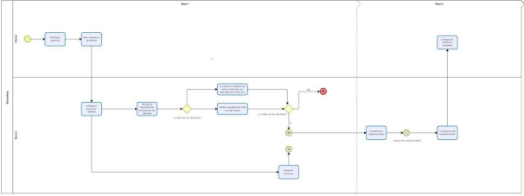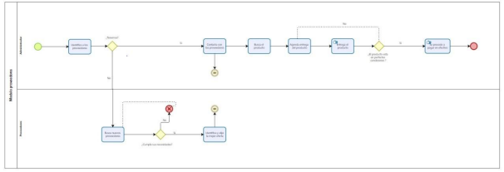

**● VENTAS**

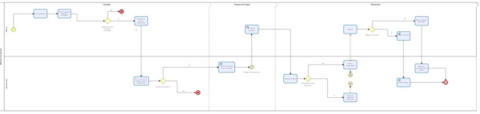

**● INVENTARIO**

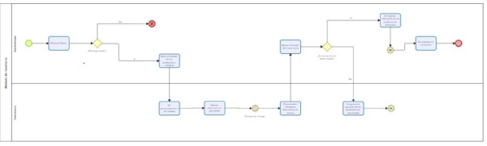

**7. Diagramas de caso de uso**

GARANTÍAS

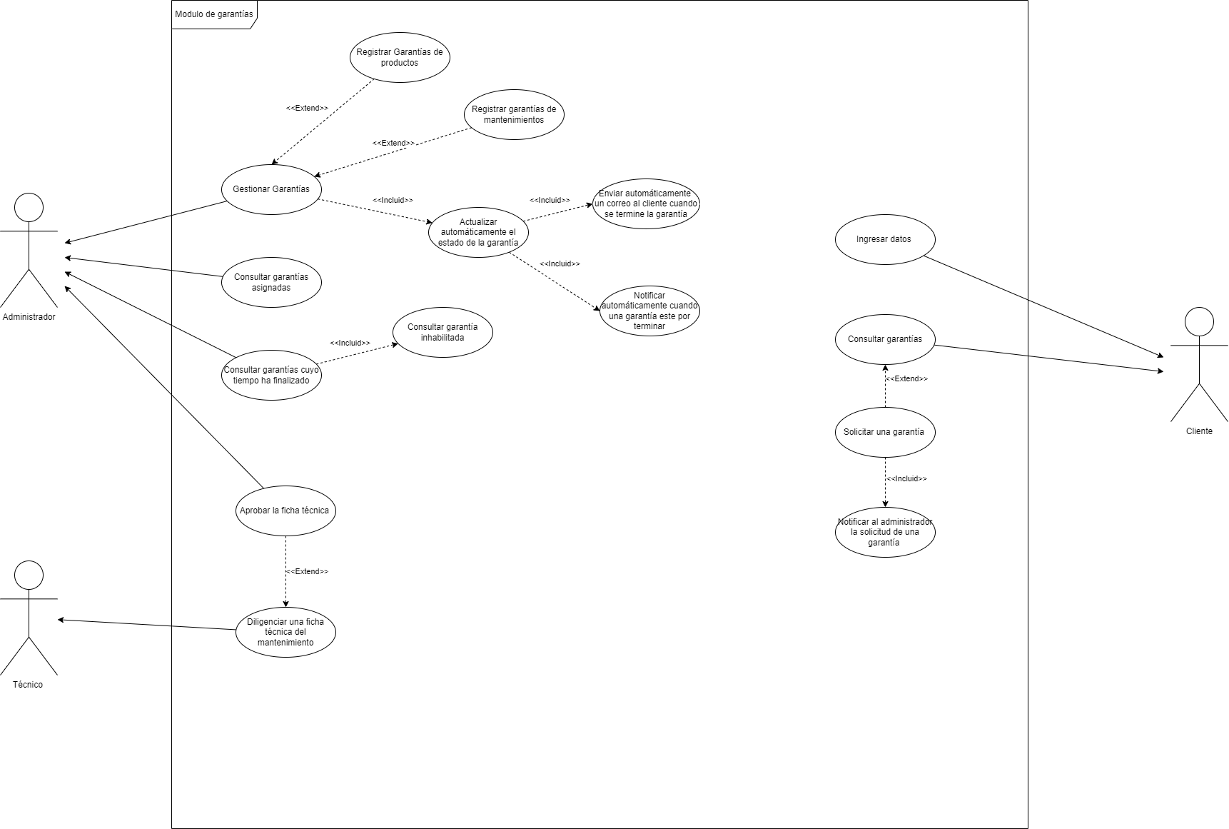

Este diagrama se encargará de mostrar los procesos de gestión de las garantías para hacer efectiva la garantía de un cliente sobre un producto o mantenimiento realizado.

**Inventario Y Proveedores**

blob:https://web.whatsapp.com/309437ba-3a0f-4511-b120-66f3571dde7c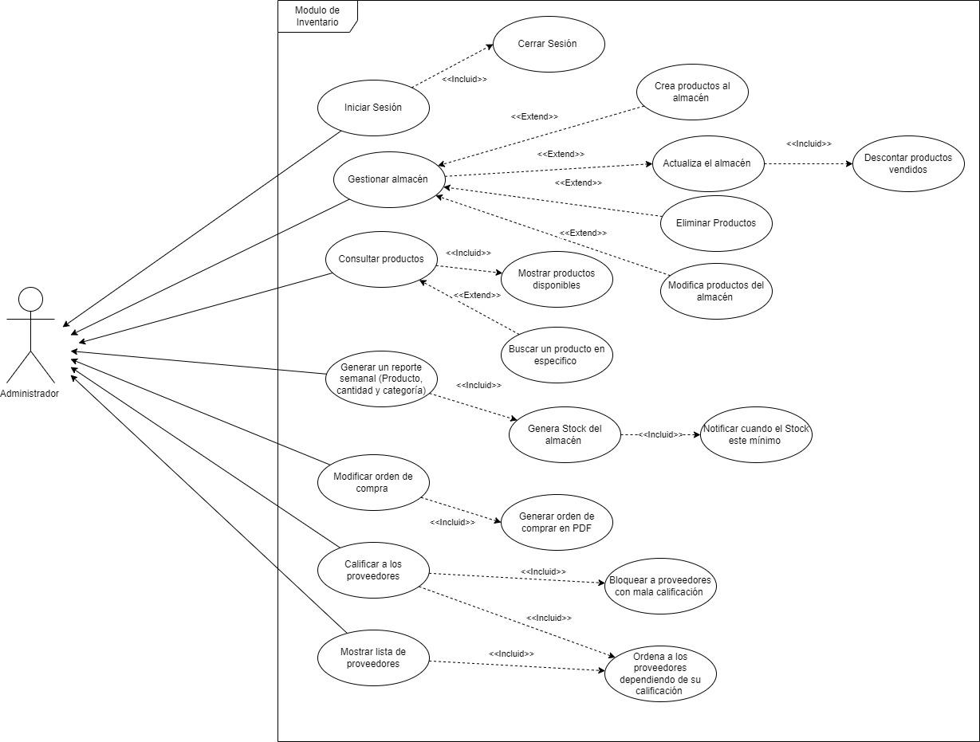

En este diagrama se pueden evidenciar las diferentes funciones de los módulos de inventario de verificar productos y proveedores que se encargan de suministrar los insumos necesarios.

**VENTAS**

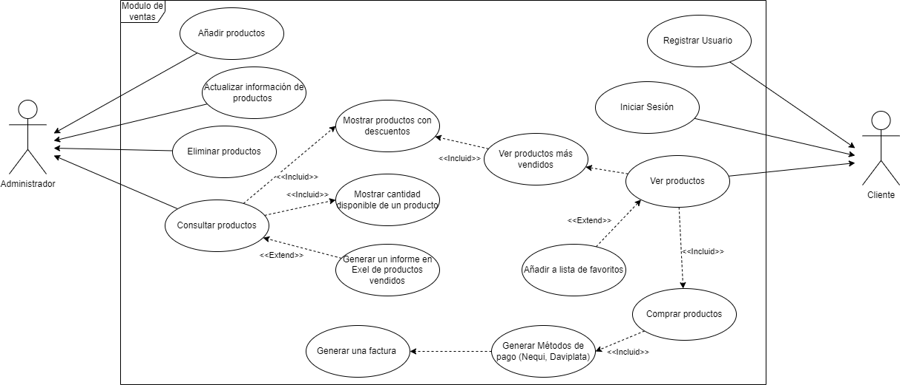En este diagrama de caso se pueden evidenciar lo que es el módulo de ventas y los diferentes mecanismos de ventas y así mismo métodos de pago para los clientes.

